Реестр самовольно установленных элементов фасадов зданий и сооружений на территории Коминтерновского района
№ п/п | Адрес самовольно установленных элементов | Дата выявления самовольно установленных элементов | Ссылка на публикацию уведомления | Информация по демонтажу самовольно установленных элементов | Дата демонтажа и место складирования самовольно установленных элементов | Описание информационного элемента | Выявленные нарушения требований Дизайн – регламента «Внешний вид фасадов зданий и сооружений в городском округе город Воронеж», утвержденного постановлением администрации городского округа город Воронеж от 21.10.2015 № 806 |  | Сведения о организациях, осуществляющих деятельность | Фотофиксация
 |  |  |  |  |  |  |  |  |  | до | после
 | г. Воронеж, ул. Генерала Лизюкова, д.38 | 02.12.2021 | Ссылка отсутствует | Демонтаж не произведен | Демонтаж не произведен | 1 настенная конструкция, текст: «Воронежские конфеты» | п. 9.1.5 Правил благоустройства территории городского округа город Воронеж, утвержденных решением Воронежской городской Думы от 19.06.2008 г. №190-II |  | ИП Галанов Дмитрий Дмитриевич ИНН 366517971140, ОГРНИП 320366800075336 | 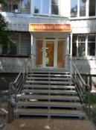 | 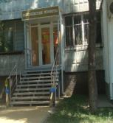
 | г. Воронеж, ул. 60 Армии, 29а | 28.12.2021 | Ссылка отсутствует | Демонтаж не произведен | Демонтаж не произведен | Двери «PROFILDOORS» банерное полотно | п. 9.1.5 Правил благоустройства территории городского округа город Воронеж, утвержденных решением Воронежской городской Думы от 19.06.2008 г. №190-II |  | Шпинькова С. А. ИНН 366409179347, ОГРН 319366800053254 | 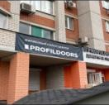
3 | г. Воронеж, ул. 60 Армии, 29а | 28.12.2021 | Ссылка отсутствует | Демонтаж не произведен | Демонтаж не произведен | «Кухни. Едим Дома!» | п. 9.1.5 Правил благоустройства территории городского округа город Воронеж, утвержденных решением Воронежской городской Думы от 19.06.2008 г. №190-II |  | Кустова Ольга Николаевна ИНН 519040599002  ОГРН 306366200056
4 | Московский проспект,  д. 133, кв. 32а  г. Воронеж,  394005 | 12.01. 2022 г. | Ссылка отсутствует | Демонтаж не произведен | Демонтаж не произведен | Входная группа | п. 3.2 Дизайн - регламента «Внешний вид фасадов зданий и сооружений в городском округе город Воронеж», утвержденного постановлением администрации городского округа город Воронеж от 21.10.2015. № 806. Данные факты являются нарушением п. 9.1.5 Правил благоустройства территорий городского округа город Воронеж, утвержденных решением Воронежской городской Думы от 19.06.2008 №190-II. |  | ТСЖ «Московский 133»  Никейцева Н.М. | 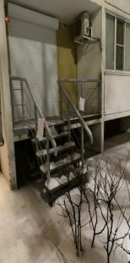
5 | г. Воронеж, ул. Владимира невского, 38а, офис 1 | 02.03.2022 | Ссылка отсутствует | Демонтаж не произведен | Добровольный демонтаж | 3 информационные конструкции: «Стоматология», «Косметология», «Стоматология» 3 информационных стенда с перечнем услуг, информационная конструкция «Медицинский центр»конструкция, 2 штендера | п. 3.2 Дизайн - регламента «Внешний вид фасадов зданий и сооружений в городском округе город Воронеж», утвержденного постановлением администрации городского округа город Воронеж от 21.10.2015. № 806. Данные факты являются нарушением п. 9.1.5 Правил благоустройства территорий городского округа город Воронеж, утвержденных решением Воронежской городской Думы от 19.06.2008 №190-II. |  | ООО «Гранд»  Юр. Адрес, Воронеж ул. Владимира невского, 38а, офис 1 | 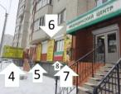 | 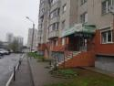
6 | г. Воронеж, Московский проспект,127а | 02.03.2022 | Ссылка отсутствует | Демонтаж не произведен | Демонтаж не произведен | Баннерные полотна, | 9.1.5 Правил благоустройства территории городского округа город Воронеж, утвержденных решением Воронежской городской Думы от 19.06.2008 г. №190-II |  | ПАО «Центрторг»  юр. адрес г. Воронеж проспект Революции, д 58 | 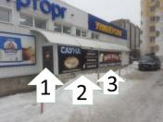
7 | г. Воронеж, ул. Маршала Жукова,24 | 02.03.2022 | Ссылка отсутствует | Демонтаж не произведен | Демонтаж не произведен | Баннерные полотна, рекламные конструкции, информационная конструкция | п. 3.2 Дизайн - регламента «Внешний вид фасадов зданий и сооружений в городском округе город Воронеж», утвержденного постановлением администрации городского округа город Воронеж от 21.10.2015. № 806. Данные факты являются нарушением п. 9.1.5 Правил благоустройства территорий городского округа город Воронеж, утвержденных решением Воронежской городской Думы от 19.06.2008 №190-II. |  | ООО «Скальд-Сквер»  Юр. адрес, Алтайский край, г. Барнаул, ул. Никитина, д. 99 | 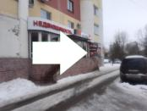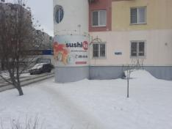
8 | г. Воронеж, пер. Дальний, 1 | 14.03.2022 | Ссылка отсутствует | Демонтаж не произведен | Демонтаж не произведен | Баннерные полотна, информационные конструкция, не объемные буквы | п. 3.2 Дизайн - регламента «Внешний вид фасадов зданий и сооружений в городском округе город Воронеж», утвержденного постановлением администрации городского округа город Воронеж от 21.10.2015. № 806. Данные факты являются нарушением п. 9.1.5 Правил благоустройства территорий городского округа город Воронеж, утвержденных решением Воронежской городской Думы от 19.06.2008 №190-II. |  | Информация отстутствует | 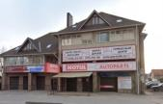
9 | г. Воронеж,  ул. Генерала Лизюкова, 4 | 17.03.2022 | Ссылка отсутствует | Демонтаж не произведен | Демонтаж не произведен | Информационные элементы на застеклении, информационная конструкция над входом, не объемные буквы | п. 3.2 Дизайн - регламента «Внешний вид фасадов зданий и сооружений в городском округе город Воронеж», утвержденного постановлением администрации городского округа город Воронеж от 21.10.2015. № 806. Данные факты являются нарушением п. 9.1.5 Правил благоустройства территорий городского округа город Воронеж, утвержденных решением Воронежской городской Думы от 19.06.2008 №190-II. |  | ООО «PET-ДМ»,  ООО «Линк-2» | 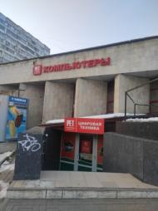
10 | г. Воронеж,  ул. Генерала Лизюкова, 4 | 17.03.2022 | Ссылка отсутствует | Добровольный демонтаж | Добровольный демонтаж | Нарушена ось размещения информационной конструкции | п. 3.2 Дизайн - регламента «Внешний вид фасадов зданий и сооружений в городском округе город Воронеж», утвержденного постановлением администрации городского округа город Воронеж от 21.10.2015. № 806. Данные факты являются нарушением п. 9.1.5 Правил благоустройства территорий городского округа город Воронеж, утвержденных решением Воронежской городской Думы от 19.06.2008 №190-II. |  | ООО Фирма «Стом», 115432 г.Москва, Кожуховский 2й проезд, д. 29, корп. 2,стр. 16, пом. 1 | 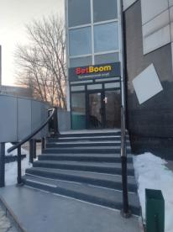 | 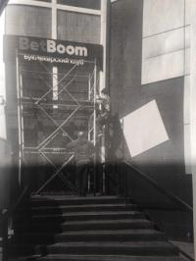
11 | г. Воронеж,  ул. Генерала Лизюкова, 4 | 17.03.2022 | Ссылка отсутствует | Добровольный демонтаж | Добровольный демонтаж | Информационная конструкция из баннерного полотна , не объемные буквы | п. 3.2 Дизайн - регламента «Внешний вид фасадов зданий и сооружений в городском округе город Воронеж», утвержденного постановлением администрации городского округа город Воронеж от 21.10.2015. № 806. Данные факты являются нарушением п. 9.1.5 Правил благоустройства территорий городского округа город Воронеж, утвержденных решением Воронежской городской Думы от 19.06.2008 №190-II. |  | Информация отсутвует | 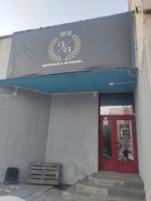
12 | г. Воронеж,  ул. Генерала Лизюкова, 4 | 17.03.2022 | Ссылка отсутствует | Демонтаж не произведен | Добровольный демонтаж произведен | Информационные конструкции из баннерного полотна, не объемные буквы | п. 3.2 Дизайн - регламента «Внешний вид фасадов зданий и сооружений в городском округе город Воронеж», утвержденного постановлением администрации городского округа город Воронеж от 21.10.2015. № 806. Данные факты являются нарушением п. 9.1.5 Правил благоустройства территорий городского округа город Воронеж, утвержденных решением Воронежской городской Думы от 19.06.2008 №190-II. |  | ООО «Альянс ВК», Воронежская область, г Воронеж, ул Генерала Лизюкова, д. 4, помещ. 103 | 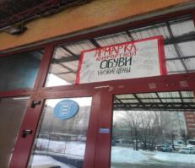  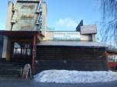 | 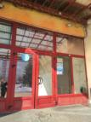
13 | г. Воронеж,  ул. Генерала Лизюкова, 4 | 17.03.2022 | Ссылка отсутствует | Демонтаж не произведен | Демонтаж не произведен | Информационная конструкция, не объемные буквы | п. 3.2 Дизайн - регламента «Внешний вид фасадов зданий и сооружений в городском округе город Воронеж», утвержденного постановлением администрации городского округа город Воронеж от 21.10.2015. № 806. Данные факты являются нарушением п. 9.1.5 Правил благоустройства территорий городского округа город Воронеж, утвержденных решением Воронежской городской Думы от 19.06.2008 №190-II. |  | Информация отсутвует | 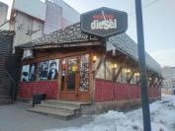
14 | г. Воронеж, Московский проспект, 97а | 17.06.2022 | Ссылка отсутствует | Демонтаж не произведен | Демонтаж не произведен | информационные баннеры, цвет подложки не соответствует ПФЗ, отсутствует короб под кондиционер, штендер | п. 3.2, 7.3.10., 9.2.9.13. абзац 3 Дизайн-регламента "Внешний вид фасадов зданий и сооружений в городском округе город Воронеж", утвержденного Постановлением Администрации городского округа город Воронеж от 21 октября 2015 г. N 806 |  | И.П. Кузьминова Н.Ю. | 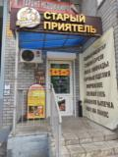
2023 год
1 | г. Воронеж, Московский проспект, 6 | 20.06.2023 |  | Демонтаж не произведен | Демонтаж не произведен | - плоскость стен нежилой части здания, композитные панели не соответствует цвету и материалу RAL 0859030 (бежевый, штукатурка, краска), по факту черный композит;  - козырек входной группы магазина «W слуховые аппараты», не учтен в ПФЗ;  - композитные панели черного цвета с двух сторон от входной двери магазина «W слуховые аппараты» не учтены в ПФЗ |  | п. 3.2 Дизайн - регламента «Внешний вид фасадов зданий и сооружений в городском округе город Воронеж», утвержденного постановлением администрации городского округа город Воронеж от 21.10.2015. № 806. Данные факты являются нарушением п. 9.1.5 Правил благоустройства территорий городского округа город Воронеж, утвержденных решением Воронежской городской Думы от 19.06.2008 №190-II | Общество с ограниченной ответственностью «Видэкс»  ОГРН 1057746031034 | 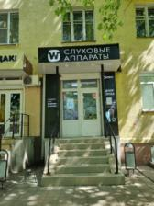
2 | Г. Воронеж, ул. Независимости, 84/3 | 21.06.2023 |  | Демонтаж не произведен | Демонтаж не произведен | - нарушение оси центрирования дополнительного оборудования фасада (блоков системы кондиционирования);  - короб для защиты систем кондиционирования должен быть выполнен в цвет фасада RAL 9004(графит) по факту белый цвет (п. 7.4.4 Дизайн-регламента);  - цветовое оформление дверного переплета входной группы не соответствует RAL 9004 (графит) по факту светло-серый цвет. |  | п. 3.2 Дизайн - регламента «Внешний вид фасадов зданий и сооружений в городском округе город Воронеж», утвержденного постановлением администрации городского округа город Воронеж от 21.10.2015. № 806. Данные факты являются нарушением п. 9.1.5 Правил благоустройства территорий городского округа город Воронеж, утвержденных решением Воронежской городской Думы от 19.06.2008 №190-II | Общество с ограниченной ответственностью «Агроторг»  ИНН 7825706086, КПП 362543001, ОГРН 1027809237796 | 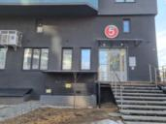
3 | Г Воронеж, Московский проспект, 19 | 22.06.2023 |  | Демонтаж не произведен | Демонтаж не произведен | - плоскость стен нежилой части здания, композитные панели не соответствует цвету RAL 5013 (темно-синий), по факту зеленый;  - козырек входной группы и козырек площадки загрузки магазина «Пятерочка», не учтены в ПФЗ;  - короб для защиты систем кондиционирования должен быть выполнен в цвет фасада RAL 5013 (темно-синий) (п. 7.4.4 Дизайн-регламента). |  | п. 3.2 Дизайн - регламента «Внешний вид фасадов зданий и сооружений в городском округе город Воронеж», утвержденного постановлением администрации городского округа город Воронеж от 21.10.2015. № 806. Данные факты являются нарушением п. 9.1.5 Правил благоустройства территорий городского округа город Воронеж, утвержденных решением Воронежской городской Думы от 19.06.2008 №190-II | Общество с ограниченной ответственностью «Агроторг»  ИНН 7825706086, КПП 362543001, ОГРН 1027809237796 | 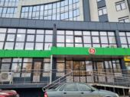
4 | Г. Воронеж, Московский проспект, 7 | 23.06.2023 |  | Демонтаж не произведен | Демонтаж не произведен | фриз информационной конструкции входной группы не соответствуют материалу и цвету – штукатурка, окраска RAL6013 (хаки), по факту композитный материал светло- зеленого цвета;  - козырек входной группы не учтен в ПФЗ;  - плоскость стен входной группы не соответствует цвету и материалу – штукатурка, окраска RAL6013 (хаки), по факту штукатурка, окраска светло- зеленого цвета;  - цоколь входной группы выполнен не соответствуют материалу и цвету – штукатурка, окраска RAL8017, по факту кирпичная кладка. |  | п. 3.2 Дизайн - регламента «Внешний вид фасадов зданий и сооружений в городском округе город Воронеж», утвержденного постановлением администрации городского округа город Воронеж от 21.10.2015. № 806. Данные факты являются нарушением п. 9.1.5 Правил благоустройства территорий городского округа город Воронеж, утвержденных решением Воронежской городской Думы от 19.06.2008 №190-II. | ИП Дешина Г.В.  ОГРН 308366825900090 ИНН 366300830521 | 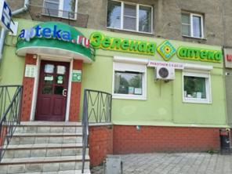
5 | г. Воронеж, Московский проспект, 7 | 23.06.2023 |  | Демонтаж не произведен | Демонтаж не произведен | - фриз информационной конструкции входной группы не соответствуют материалу и цвету – штукатурка, окраска RAL6013 (хаки), по факту деревянная вагонка бежевого цвета;  - козырек входной группы не учтен в ПФЗ;  - дополнительные информационные конструкции с двух сторон от входной двери не учеты в ПФЗ. |  | п. 3.2 Дизайн - регламента «Внешний вид фасадов зданий и сооружений в городском округе город Воронеж», утвержденного постановлением администрации городского округа город Воронеж от 21.10.2015. № 806. Данные факты являются нарушением п. 9.1.5 Правил благоустройства территорий городского округа город Воронеж, утвержденных решением Воронежской городской Думы от 19.06.2008 №190-II | ИП Деревенских Н.М.  ОГРН 304366529600250 ИНН 366500343740 | 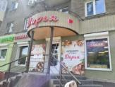
6 | г. Воронеж, Московский проспект,8 | 10.08.2023 |  | Демонтаж не произведен | Демонтаж не произведен | Информационная конструкция, не объемные буквы |  | п. 3.2 Дизайн - регламента «Внешний вид фасадов зданий и сооружений в городском округе город Воронеж», утвержденного постановлением администрации городского округа город Воронеж от 21.10.2015. № 806. Данные факты являются нарушением п. 9.1.5 Правил благоустройства территорий городского округа город Воронеж, утвержденных решением Воронежской городской Думы от 19.06.2008 №190-II. | Деятельность не осуществляется | 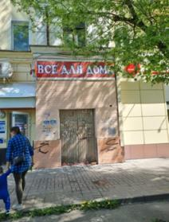
7 | г. Воронеж, ул. 45 Стрелковой дивизии 116 | 10.08.2023 |  | Демонтаж не произведен | Демонтаж не произведен | Деревянный короб информационной конструкции не учтен в ПФЗ |  | п. 3.2 Дизайн - регламента «Внешний вид фасадов зданий и сооружений в городском округе город Воронеж», утвержденного постановлением администрации городского округа город Воронеж от 21.10.2015. № 806. Данные факты являются нарушением п. 9.1.5 Правил благоустройства территорий городского округа город Воронеж, утвержденных решением Воронежской городской Думы от 19.06.2008 №190-II. | Деятельность не осуществляется | 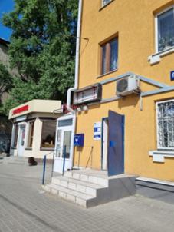
8 | г. Воронеж, Московский проспект 42 | 10.08.2023 |  | Демонтаж не произведен | Демонтаж не произведен | Козырек входной группы изготовленный из композитного материала не учтен в ПФЗ |  | п. 3.2 Дизайн - регламента «Внешний вид фасадов зданий и сооружений в городском округе город Воронеж», утвержденного постановлением администрации городского округа город Воронеж от 21.10.2015. № 806. Данные факты являются нарушением п. 9.1.5 Правил благоустройства территорий городского округа город Воронеж, утвержденных решением Воронежской городской Думы от 19.06.2008 №190-II. | Деятельность не осуществляется | 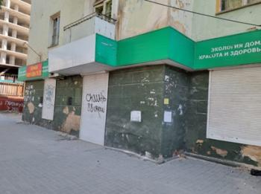
2024 год
№ п/п | Адрес самовольно установленных элементов | Дата выявления самовольно установленных элементов | Ссылка на публикацию уведомления | Информация по демонтажу самовольно установленных элементов | Дата демонтажа и место складирования самовольно установленных элементов | Описание информационного элемента | Выявленные нарушения требований Дизайн – регламента «Внешний вид фасадов зданий и сооружений в городском округе город Воронеж», утвержденного постановлением администрации городского округа город Воронеж от 21.10.2015 № 806 |  | Сведения об организациях, осуществляющих деятельность | Фотофиксация
 |  |  |  |  |  |  |  |  |  | до | после
 | г. Воронеж, ул. Маршала Жукова, д.12 | 18.03.2024 | Ссылка отсутствует | Демонтаж не произведен | Демонтаж не произведен | Информационное табло (бегущая строка), баннер, настенная конструкция, текст: «салон красоты» | п. 3.2 Дизайн - регламента «Внешний вид фасадов зданий и сооружений в городском округе город Воронеж», утвержденного постановлением администрации городского округа город Воронеж от 21.10.2015. № 806. |  | ИП Коротков К. К.  ОГРН  307366835900183 | 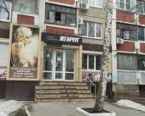
 | г. Воронеж, ул. Маршала Жукова, д.20 | 18.03.2024 | Ссылка отсутствует | Добровольный демонтаж | Демонтаж не произведен | Информационное табло (бегущая строка), оклейка поверхности остекления витрины пленкой | п. 3.2 Дизайн - регламента «Внешний вид фасадов зданий и сооружений в городском округе город Воронеж», утвержденного постановлением администрации городского округа город Воронеж от 21.10.2015. № 806. |  | ИП Анисимова Т. А.  ИНН 366321521740, ОГРН 322366800107388 | 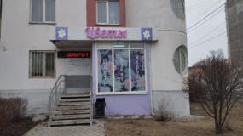 | 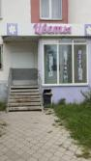
3 | г. Воронеж, проспект Труда, д. 31 | 28.03.2024 | Ссылка отсутствует | Демонтаж не произведен | Демонтаж не произведен | Консольная информационная конструкция, логотип , размещенный над входной группой | п. 3.2 Дизайн - регламента «Внешний вид фасадов зданий и сооружений в городском округе город Воронеж», утвержденного постановлением администрации городского округа город Воронеж от 21.10.2015. № 806. |  | АО «Тандер»  ИНН 2310031475  ОГРН 1022301598549 | 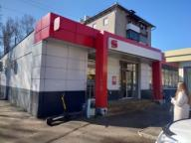
4 | г. Воронеж, ул. Владимира Невского, д. 48в | 18.03. 2024 | Ссылка отсутствует | Демонтаж не произведен | Демонтаж не произведен | Информационное табло «Бегущая строка», настенная конструкция, текст: «Marko; обувь» | п. 3.2 Дизайн - регламента «Внешний вид фасадов зданий и сооружений в городском округе город Воронеж», утвержденного постановлением администрации городского округа город Воронеж от 21.10.2015. № 806. |  | ИП Безбородов В. В.  ИНН 366103804410  ОГРН 31236680600072 | 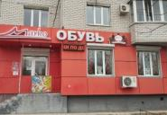
5 | г. Воронеж, ул. Владимира невского, д. 4 | 21.03.2024 | Ссылка отсутствует | Демонтаж не произведен | Демонтаж не произведен | Входная группа | п. 9.1.2, п. 9.1.5, п. 9.1.7 Правил благоустройства территорий городского округа город Воронеж, утвержденных решением Воронежской городской Думы от 19.06.2008 №190-II. |  | ИП Алексеев М. М.  ИНН 36620052723  ОГРН 304366227200144 | 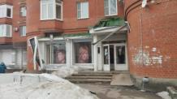
6 | г. Воронеж, Московский проспект, д. 5 | 27.03.2024 | Ссылка отсутствует | Демонтаж не произведен | Демонтаж не произведен | Баннерное полотно | п. 3.2 Дизайн - регламента «Внешний вид фасадов зданий и сооружений в городском округе город Воронеж», утвержденного постановлением администрации городского округа город Воронеж от 21.10.2015. № 806. |  | АО «Тандер»  ИНН 2310031475  ОГРН 1022301598549 | 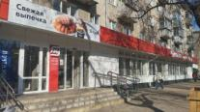
7 | г. Воронеж, Московский проспект, д. 3 | 02.04.2024 | Ссылка отсутствует | Добровольный демонтаж | Демонтаж не произведен | Консольная информционная конструкция | п. 9.2.9.7 Дизайн - регламента «Внешний вид фасадов зданий и сооружений в городском округе город Воронеж», утвержденного постановлением администрации городского округа город Воронеж от 21.10.2015. № 806. |  | ИП Фоменко Н. Ю.  ИНН 100114848894  ОГРН 323366800047211 | 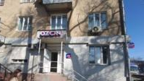 | 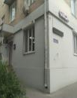
8 | г. Воронеж, Московский проспект, д. 3 | 02.04.2024 | Ссылка отсутствует | Демонтаж не произведен | Демонтаж не произведен | оклейка поверхности остекления витрины | п. 3.2 Дизайн - регламента «Внешний вид фасадов зданий и сооружений в городском округе город Воронеж», утвержденного постановлением администрации городского округа город Воронеж от 21.10.2015. № 806. |  | ИП Бавыкин Р. В.  ИНН 366602945198  ОГРН 319366800118254 | 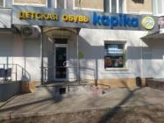
9 | г. Воронеж, Московский проспект, д. 3 | 02.04.2024 | Ссылка отсутствует | Добровольный демонтаж | Добровольный демонтаж | Цвет цоколя не соответствует ПФЗ | п. 3.2 Дизайн - регламента «Внешний вид фасадов зданий и сооружений в городском округе город Воронеж», утвержденного постановлением администрации городского округа город Воронеж от 21.10.2015. № 806. |  | ИП Проценко Л. А.  ИНН 366200592200  ОГРН 304366236201864 | 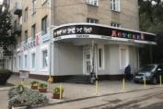
10 | г. Воронеж, Московский проспект, д. 3 | 02.04.2024 | Ссылка отсутствует | Добровольный демонтаж | Добровольный демонтаж | Многострочная настенная конструкция, текст: «официальный партнер» | п. 3.3.6.6 Дизайн - регламента «Внешний вид фасадов зданий и сооружений в городском округе город Воронеж», утвержденного постановлением администрации городского округа город Воронеж от 21.10.2015. № 806. |  | ИП Пищулина Н. Г.  ИНН 366200165303  ОГРН 304366222600150 | 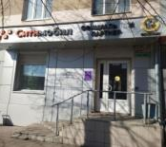 | 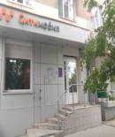
11 | г. Воронеж, Московский проспект, д. 3 | 02.04.2024 | Ссылка отсутствует | Демонтаж не произведен | Демонтаж не произведен | Бегущая строка, флаговая конструкция | п. 3.2 Дизайн - регламента «Внешний вид фасадов зданий и сооружений в городском округе город Воронеж», утвержденного постановлением администрации городского округа город Воронеж от 21.10.2015. № 806. |  | Информация отсутствует | 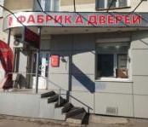
12 | г. Воронеж, Московский проспект, д. 127а | 18.03.2024 | Ссылка отсутствует | Демонтаж не произведен | Демонтаж не произведен | Бегущая строка, настенная конструкция | п. 3.2 Дизайн - регламента «Внешний вид фасадов зданий и сооружений в городском округе город Воронеж», утвержденного постановлением администрации городского округа город Воронеж от 21.10.2015. № 806. |  | Информация отсутствует | 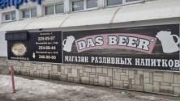
13 | г. Воронеж, Московский проспект, д. 5 | 25.04.2024 | Ссылка отсутствует | Добровольный демонтаж | Добровольный демонтаж | Цвет основы информационной конструкции не соответствует цвету фриза здания | п. 3.2 Дизайн - регламента «Внешний вид фасадов зданий и сооружений в городском округе город Воронеж», утвержденного постановлением администрации городского округа город Воронеж от 21.10.2015. № 806. |  | ИП Гиричева Е.С.  ИНН 3662238679901  ОГРНИП 323366800071640 | 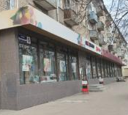 | 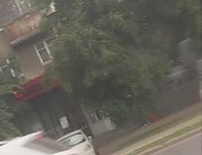
14 | г. Воронеж, Московский проспект, д. 5 | 25.04.2024 | Ссылка отсутствует | Добровольный демонтаж | Добровольный демонтаж | Цвет основы информационной конструкции не соответствует цвету фриза здания | п. 3.2 Дизайн - регламента «Внешний вид фасадов зданий и сооружений в городском округе город Воронеж», утвержденного постановлением администрации городского округа город Воронеж от 21.10.2015. № 806. |  | ИП Гиричева Е.С.  ИНН 3662238679901  ОГРНИП 323366800071640 | 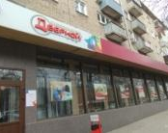 | 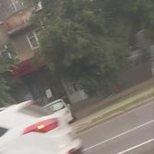
15 | г. Воронеж, Московский проспект, д. 5 | 25.04.2024 | Ссылка отсутствует | Демонтаж не произведен | Демонтаж не произведен | Цвет основы информационной конструкции и козырька не соответствует ПФЗ | п. 3.2 Дизайн - регламента «Внешний вид фасадов зданий и сооружений в городском округе город Воронеж», утвержденного постановлением администрации городского округа город Воронеж от 21.10.2015. № 806. |  | Сбербанк  ПАО «Сбербанк России»  ИНН 7707083893 | 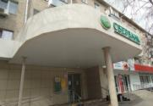
16 | г. Воронеж, Московский проспект, д. 6 | 16.04.2024 | Ссылка отсутствует | Демонтаж не произведен | Демонтаж не произведен | Цвет и материал отделки плоскости стен не соответствует ПФЗ | п. 3.2 Дизайн - регламента «Внешний вид фасадов зданий и сооружений в городском округе город Воронеж», утвержденного постановлением администрации городского округа город Воронеж от 21.10.2015. № 806. |  | ООО «Центрторг-розница»  ОГРН 1103668014515 | 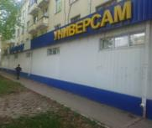
17 | г. Воронеж, Московский проспект, д. 6 | 25.04.2024 | Ссылка отсутствует | Демонтаж не произведен | Демонтаж не произведен | Настенная инфрмационная конструкция, текст: «Vape club, жидкости, электронные сигареты» | п. 3.3.6.6. Дизайн - регламента «Внешний вид фасадов зданий и сооружений в городском округе город Воронеж», утвержденного постановлением администрации городского округа город Воронеж от 21.10.2015. № 806. |  | ИП Заказнов К.В.  ИНН 781417361604  ОГРНИП 323784700387288 | 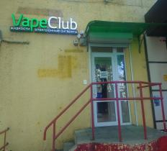
18 | г. Воронеж, Московский проспект, д. 8 | 26.03.2024 | Ссылка отсутствует | Демонтаж не произведен | Демонтаж не произведен | бегущая строка, наружный блок системы кондиционирования и вентиляции на лицевом фасаде, многострочная информационная конструкция, цвет которой не соответствует цвету, установленному ПФЗ | п. 3.2 Дизайн - регламента «Внешний вид фасадов зданий и сооружений в городском округе город Воронеж», утвержденного постановлением администрации городского округа город Воронеж от 21.10.2015. № 806. |  | ИП Абдуллаев Н.П.  ИНН 770400378866  ОГРНИП 304770000060600 | 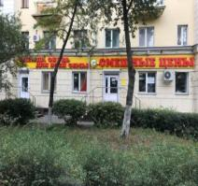
19 | г. Воронеж, Московский проспект, д. 6 | 26.04.2024 | Ссылка отсутствует | Демонтаж не произведен | Демонтаж не произведен | наружный блок кондиционирования, многострочный текст из плоских букв на информационной конструкции | п. 3.2 Дизайн - регламента «Внешний вид фасадов зданий и сооружений в городском округе город Воронеж», утвержденного постановлением администрации городского округа город Воронеж от 21.10.2015. № 806. |  | ИП Сарычев М.М.  ИНН 366521173867  ОГРНИП 366521173867 | 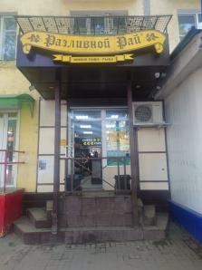
20 | г. Воронеж, Московский проспект, д. 82 | 12.04.2024 | Ссылка отсутствует | Демонтаж не произведен | Демонтаж не произведен | Нарушение оси центрирования информационной настенной конструкции | п. 3.2 Дизайн - регламента «Внешний вид фасадов зданий и сооружений в городском округе город Воронеж», утвержденного постановлением администрации городского округа город Воронеж от 21.10.2015. № 806. |  | Информация отсутствует | 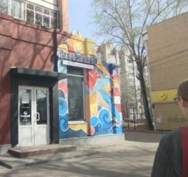
21 | г. Воронеж, Московский проспект, д. 82 | 12.04.2024 | Ссылка отсутствует | Демонтаж не произведен | Демонтаж не произведен | Нарушение оси центрирования информационной настенной конструкции, баннерное полотно | п. 3.2 Дизайн - регламента «Внешний вид фасадов зданий и сооружений в городском округе город Воронеж», утвержденного постановлением администрации городского округа город Воронеж от 21.10.2015. № 806. |  | Информация отсутствует | 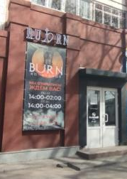
22 | г. Воронеж, Московский проспект, д. 82 | 12.04.2024 | Ссылка отсутствует | Добровольный демонтаж | Добровольный демонтаж | Настенная информационная многострочная конструкция, не предусмотренная ПФЗ, текст: «Акс финанс, быстрые деньги» | п. 3.2 Дизайн - регламента «Внешний вид фасадов зданий и сооружений в городском округе город Воронеж», утвержденного постановлением администрации городского округа город Воронеж от 21.10.2015. № 806. |  | ООО МКК «Денежная единица»  ИНН 3123449916  ОГРН 1193123004920 | 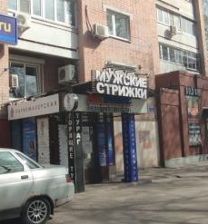 | 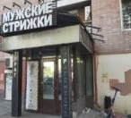
23 | г. Воронеж, Московский проспект, д. 82 | 12.04.2024 | Ссылка отсутствует | Демонтаж не произведен | Демонтаж не произведен | 2 информационные конструкции, текст: «Мужские стрижки», «Парикмахерская», не предусмотренные ПФЗ, баннерные полотна | п. 3.2 Дизайн - регламента «Внешний вид фасадов зданий и сооружений в городском округе город Воронеж», утвержденного постановлением администрации городского округа город Воронеж от 21.10.2015. № 806. |  | Информация отсутствует
24 | г. Воронеж, Московский проспект, д. 82 | 12.04.2024 | Ссылка отсутствует | Добровольный демонтаж | Добровольный демонтаж | Информационная конструкция, текст: «Туризм, www.alen-tour.ru», информационная конструкция, текст «Ален», цвет основы которой не соответствует цвету фасада здания | п. 3.2 Дизайн - регламента «Внешний вид фасадов зданий и сооружений в городском округе город Воронеж», утвержденного постановлением администрации городского округа город Воронеж от 21.10.2015. № 806. |  | ИП Святов Л.Ю.  ИНН 366500796003 | 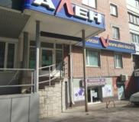 | 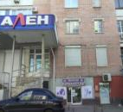
25 | г. Воронеж, Московский проспект, д. 82 | 12.04.2024 | Ссылка отсутствует | Демонтаж не произведен | Демонтаж не произведен | Информационная конструкция, текст: «Cuba, 24 часа, доставка пиццы», не предусмотренная ПФЗ, оклейка поверхности остекления окон и дверей | п. 3.2 Дизайн - регламента «Внешний вид фасадов зданий и сооружений в городском округе город Воронеж», утвержденного постановлением администрации городского округа город Воронеж от 21.10.2015. № 806. |  | ИП Кирносова К. А.  ИНН 310601728166  ОГРН 324310000016050 | 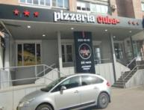
26 | г. Воронеж, Московский проспект, д. 82 | 12.04.2024 | Ссылка отсутствует | Добровольный демонтаж | Добровольный демонтаж | Многострочная информационная конструкция, текст: «Эконом, семейный магазин», 4 информационные конструкции, текст: «Распродажа», место размещения которых не предусмотрено ПФЗ | п. 3.2 Дизайн - регламента «Внешний вид фасадов зданий и сооружений в городском округе город Воронеж», утвержденного постановлением администрации городского округа город Воронеж от 21.10.2015. № 806. |  | Информация отсутствует | 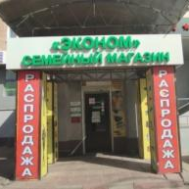 | 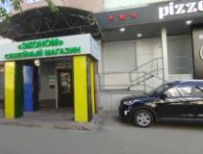
27 | г. Воронеж, Московский проспект, д. 82 | 12.04.2024 | Ссылка отсутствует | Демонтаж не произведен | Демонтаж не произведен | Две информационные конструкции, находящиеся за плоскостью остекления витрины, не предусмотренные ПФЗ | п. 3.2 Дизайн - регламента «Внешний вид фасадов зданий и сооружений в городском округе город Воронеж», утвержденного постановлением администрации городского округа город Воронеж от 21.10.2015. № 806. |  | ООО «Гранат»  ИНН 6318174793  ОГРН 1086318007380 | 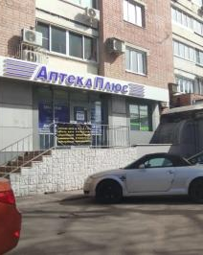
28 | г. Воронеж, Московский проспект, д. 82 | 12.04.2024 | Ссылка отсутствует | Демонтаж не произведен | Демонтаж не произведен | Настенная информационная конструкция, текст: «Эконом парикмахерская», три настенных информационных конструкции, не предусмотренные ПФЗ | п. 3.2 Дизайн - регламента «Внешний вид фасадов зданий и сооружений в городском округе город Воронеж», утвержденного постановлением администрации городского округа город Воронеж от 21.10.2015. № 806. |  | Информация отсутствует | 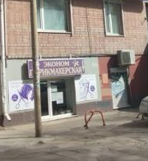
29 | г. Воронеж, Московский проспект, д. 82 | 12.04.2024 | Ссылка отсутствует | Добровольный демонтаж | Добровольный демонтаж | Консольная информационная конструкция, частичная оклейка поверхности остекления входной двери | п. 6.11, п. 9.2.9.2 Дизайн - регламента «Внешний вид фасадов зданий и сооружений в городском округе город Воронеж», утвержденного постановлением администрации городского округа город Воронеж от 21.10.2015. № 806. |  | ООО «Чиглафарма»  ИНН 5262333239, ОГРН 1165262053582 | 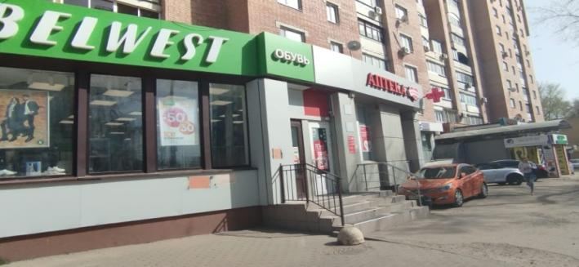
30 | г. Воронеж, Московский проспект, д. 82 | 12.04.2024 | Ссылка отсутствует | Демонтаж не произведен | Демонтаж не произведен | Информационная конструкция, текст: «Belwest, обувь», цвет основы которой не соответствует цвету фасада здания | п. 3.2 Дизайн - регламента «Внешний вид фасадов зданий и сооружений в городском округе город Воронеж», утвержденного постановлением администрации городского округа город Воронеж от 21.10.2015. № 806. |  | Информация отсутствует | 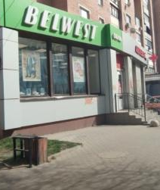
31 | г. Воронеж, Московский проспект, д. 82 | 12.04.2024 | Ссылка отсутствует | Демонтаж не произведен | Демонтаж не произведен | 2 настенные информационные конструкции, текст: «Косметика»; «Материалы для ногтей», не предусмотренные ПФЗ, частичная оклейка поверхностей остекления витрин | п. 3.2 Дизайн - регламента «Внешний вид фасадов зданий и сооружений в городском округе город Воронеж», утвержденного постановлением администрации городского округа город Воронеж от 21.10.2015. № 806. |  | ИП Гончарова Н. А.  ИНН  366515635400  ОГРН 321366800112540 | 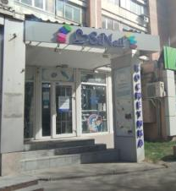
32 | г. Воронеж, Московский проспект, д. 82 | 16.04.2024 | Ссылка отсутствует | Демонтаж не произведен | Демонтаж не произведен | Многострочная настенная информационная конструция, консольная информационная конструкция | п. 3.3.6.6. , п. 9.2.9.2 Дизайн - регламента «Внешний вид фасадов зданий и сооружений в городском округе город Воронеж», утвержденного постановлением администрации городского округа город Воронеж от 21.10.2015. № 806. |  | ИП Дудко Д.А.  ИНН 770373773462  ОГРН 318774600061104 | 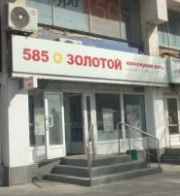
33 | г. Воронеж, Московский проспект, д. 82 | 16.04.2024 | Ссылка отсутствует | Демонтаж не произведен | Демонтаж не произведен | Консольная информационная конструкция, частичная оклейка поверхности остекления витрины | п. 3.2 Дизайн - регламента «Внешний вид фасадов зданий и сооружений в городском округе город Воронеж», утвержденного постановлением администрации городского округа город Воронеж от 21.10.2015. № 806. |  | ИП Постовалова Т.С.  ИНН 366400466202  ОГРН 304366411900062 | 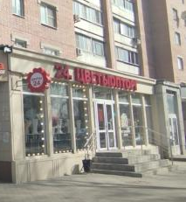
34 | г. Воронеж, Московский проспект, д. 82 | 16.04.2024 | Ссылка отсутствует | Добровольный демонтаж | Добровольный демонтаж | Многострочная настенная информационная конструкция, текст: «магазин, детский, одежда и обувь», информационная конструкция, текст: «одежда и обувь», из плоских букв | п. 3.3.6.6. , п. 3.3.3.2 Дизайн - регламента «Внешний вид фасадов зданий и сооружений в городском округе город Воронеж», утвержденного постановлением администрации городского округа город Воронеж от 21.10.2015. № 806. |  | Информация отсутствует | 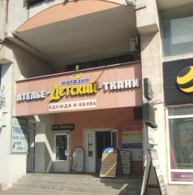 | 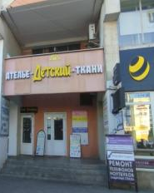
35 | г. Воронеж, Московский проспект, д. 82 | 16.04.2024 | Ссылка отсутствует | Добровольный демонтаж | Добровольный демонтаж | Настенная информационная конструкция из плоских букв | п. 3.3.3.2 Дизайн - регламента «Внешний вид фасадов зданий и сооружений в городском округе город Воронеж», утвержденного постановлением администрации городского округа город Воронеж от 21.10.2015. № 806. |  | Информация отсутствует | 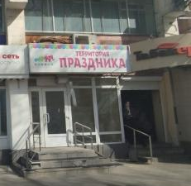 | 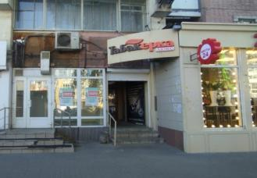
36 | г. Воронеж, Московский проспект, д. 82 | 16.04.2024 | Ссылка отсутствует | Добровольный демонтаж | Добровольный демонтаж | Консольная информационная конструкция | п. 9.2.9.2 Дизайн - регламента «Внешний вид фасадов зданий и сооружений в городском округе город Воронеж», утвержденного постановлением администрации городского округа город Воронеж от 21.10.2015. № 806. |  | АО «Мегафон Ритейл»  ИНН 7825695758 ОГРН 1027809220317 | 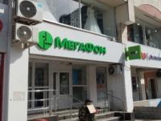 | 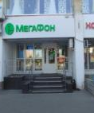
37 | г. Воронеж, Московский проспект, д. 82 | 16.04.2024 | Ссылка отсутствует | Демонтаж не произведен | Демонтаж не произведен | 2 Настенные информационные конструкции из плоских букв, не предусмотренные ПФЗ, использование штендера | п. 3.2 Дизайн - регламента «Внешний вид фасадов зданий и сооружений в городском округе город Воронеж», утвержденного постановлением администрации городского округа город Воронеж от 21.10.2015. № 806. |  | Информация отсутствует | 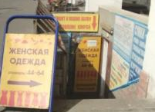
38 | г. Воронеж, Московский проспект, д. 82 | 16.04.2024 | Ссылка отсутствует | Добровольный демонтаж | Добровольный демонтаж | Консольная информационная конструкция | п. 9.2.9.2 Дизайн - регламента «Внешний вид фасадов зданий и сооружений в городском округе город Воронеж», утвержденного постановлением администрации городского округа город Воронеж от 21.10.2015. № 806. |  | Информация отсутствует | 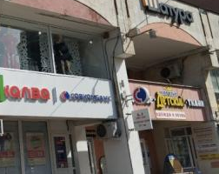 | 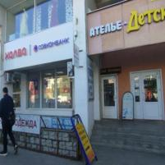
39 | г. Воронеж, Московский проспект, д. 82 | 16.04.2024 | Ссылка отсутствует | Добровольный демонтаж | Добровольный демонтаж | 2 Настенные информационные конструкции, не предусмотренные ПФЗ | п. 3.2 Дизайн - регламента «Внешний вид фасадов зданий и сооружений в городском округе город Воронеж», утвержденного постановлением администрации городского округа город Воронеж от 21.10.2015. № 806. |  | Информация отсутствует | 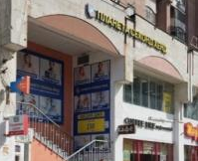 | 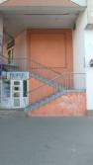
40 | г. Воронеж, Московский проспект, д. 82 | 16.04.2024 | Ссылка отсутствует | Демонтаж не произведен | Демонтаж не произведен | Консольная информационная конструкция, многострочная настенная информационная конструкция | п. 3.2 Дизайн - регламента «Внешний вид фасадов зданий и сооружений в городском округе город Воронеж», утвержденного постановлением администрации городского округа город Воронеж от 21.10.2015. № 806. |  | Информация отсутствует | 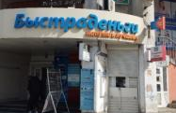
41 | г. Воронеж, Московский проспект, д. 82 | 16.04.2024 | Ссылка отсутствует | Демонтаж не произведен | Демонтаж не произведен | Консольная информационная конструкция | п. 9.2.9.2 Дизайн - регламента «Внешний вид фасадов зданий и сооружений в городском округе город Воронеж», утвержденного постановлением администрации городского округа город Воронеж от 21.10.2015. № 806. |  | ИП Гунькина А. Р.  ИНН 366228584294  ОГРНИП 366228584294 | 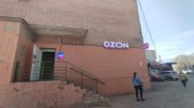
42 | г. Воронеж, Московский проспект, д. 82 | 16.04.2024 | Ссылка отсутствует | Добровольный демонтаж | Добровольный демонтаж | Консольная информационная конструкция | п. 9.2.9.2 Дизайн - регламента «Внешний вид фасадов зданий и сооружений в городском округе город Воронеж», утвержденного постановлением администрации городского округа город Воронеж от 21.10.2015. № 806. |  | Информация отсутствует | 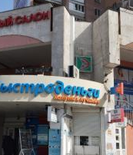 | 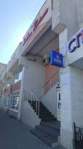
43 | г. Воронеж, Московский проспект, д. 6 | 23.05.2024 | Ссылка отсутствует | Демонтаж не произведен | Демонтаж не произведен | Консольная информационная конструкция, несоответствие цвета фриза настенной конструкции, наружный блок кондиционирования, несоответствие цвета фриза | п. 3.2 Дизайн - регламента «Внешний вид фасадов зданий и сооружений в городском округе город Воронеж», утвержденного постановлением администрации городского округа город Воронеж от 21.10.2015. № 806. |  | ООО «Апрель Воронеж» (ИНН 2308119605) | 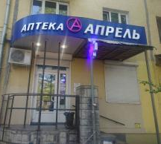
44 | г. Воронеж, Московский проспект, д. 6 | 23.05.2024 | Ссылка отсутствует | Демонтаж не произведен | Демонтаж не произведен | Многострочный текст на вывеске, глухая оклейка витрин, наружный блок кондиционирования | п. 3.2 Дизайн - регламента «Внешний вид фасадов зданий и сооружений в городском округе город Воронеж», утвержденного постановлением администрации городского округа город Воронеж от 21.10.2015. № 806. |  | Информация отсутствует | 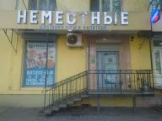
45 | г. Воронеж, Московский проспект, д. 6 | 23.05.2024 | Ссылка отсутствует | Добровольный демонтаж | Добровольный демонтаж | Консольная информационная конструкция | п. 9.2.9.2 Дизайн - регламента «Внешний вид фасадов зданий и сооружений в городском округе город Воронеж», утвержденного постановлением администрации городского округа город Воронеж от 21.10.2015. № 806. |  | Информация отсутствует | 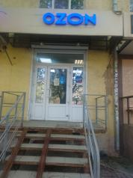 | 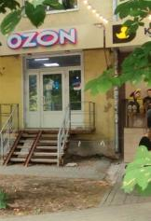
46 | г. Воронеж, Московский проспект, д. 6 | 23.05.2024 | Ссылка отсутствует | Демонтаж не произведен | Демонтаж не произведен | Штендер, наружный блок системы кондиционирования на лицевом фасаде | п. 3.2 Дизайн - регламента «Внешний вид фасадов зданий и сооружений в городском округе город Воронеж», утвержденного постановлением администрации городского округа город Воронеж от 21.10.2015. № 806. |  | ИП Русина Ю.А. | 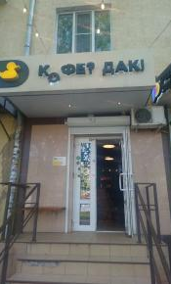
47 | г. Воронеж, Московский проспект, д. 6 | 23.05.2024 | Ссылка отсутствует | Демонтаж не произведен | Демонтаж не произведен | Многострочная информационная конструкция | п. 3.3.6.6. Дизайн - регламента «Внешний вид фасадов зданий и сооружений в городском округе город Воронеж», утвержденного постановлением администрации городского округа город Воронеж от 21.10.2015. № 806. |  | ООО «Центр слуха» (ИНН 5050157990) | 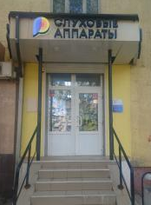
48 | г. Воронеж, Московский проспект, д. 6 | 23.05.2024 | Ссылка отсутствует | Демонтаж не произведен | Демонтаж не произведен | Многострочная информационная конструкция, настенная информационная конструкция, не предусмотренная ПФЗ | п. 3.2 Дизайн - регламента «Внешний вид фасадов зданий и сооружений в городском округе город Воронеж», утвержденного постановлением администрации городского округа город Воронеж от 21.10.2015. № 806. |  | ИП Катасонова С.В. | 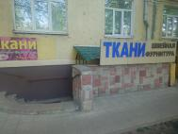
49 | г. Воронеж, Московский проспект, д. 6 | 23.05.2024 | Ссылка отсутствует | Добровольный демонтаж | Добровольный демонтаж | 2 консольные информационныеконструкции | п. 9.2.9.2 Дизайн - регламента «Внешний вид фасадов зданий и сооружений в городском округе город Воронеж», утвержденного постановлением администрации городского округа город Воронеж от 21.10.2015. № 806. |  | ООО «ЭРАМед» (ОГРН 1033600061010) | 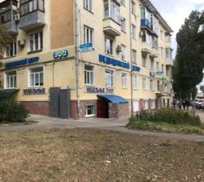 | 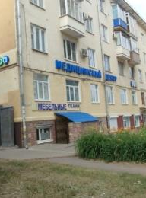
50 | г. Воронеж, Московский проспект, д. 6 | 23.05.2024 | Ссылка отсутствует | Добровольный демонтаж | Добровольный демонтаж | Многострочная информационная конструкция | п. 3.2 Дизайн - регламента «Внешний вид фасадов зданий и сооружений в городском округе город Воронеж», утвержденного постановлением администрации городского округа город Воронеж от 21.10.2015. № 806. |  | ИП Халилов Ш.М. (ИНН 366407558999) | 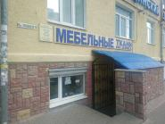 | 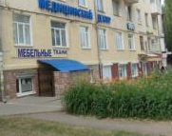
51 | г. Воронеж, Московский проспект, д. 6 | 23.05.2024 | Ссылка отсутствует | Демонтаж не произведен | Демонтаж не произведен | Многострочная информационная конструкция, консольная информационная конструкция | п. 3.2 Дизайн - регламента «Внешний вид фасадов зданий и сооружений в городском округе город Воронеж», утвержденного постановлением администрации городского округа город Воронеж от 21.10.2015. № 806. |  | ООО «Марк плюс» (ИНН 3664067093) | 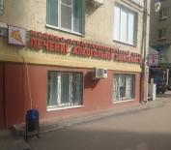
52 | г. Воронеж, Московский проспект, д. 8 | 31.05.2024 | Ссылка отсутствует | Демонтаж не произведен | Демонтаж не произведен | Консольная информационная конструкция, наружный блок системы кондиционирования на лицевом фасаде | п. 3.2 Дизайн - регламента «Внешний вид фасадов зданий и сооружений в городском округе город Воронеж», утвержденного постановлением администрации городского округа город Воронеж от 21.10.2015. № 806. |  | Информация отсутствует | 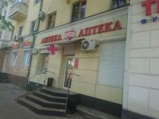
53 | г. Воронеж, Московский проспект, д. 8 | 31.05.2024 | Ссылка отсутствует | Добровольный демонтаж | Добровольный демонтаж | Два информационных элемента (флагштоки «Аптека Вита»), наружный блок системы кондиционирования на лицевом фасаде | п. 3.2 Дизайн - регламента «Внешний вид фасадов зданий и сооружений в городском округе город Воронеж», утвержденного постановлением администрации городского округа город Воронеж от 21.10.2015. № 806.  п. 9.1.6 Правил благоустройства территории городского округа город Воронеж, утвержденных Решением Воронежской городской Думы от 19.06.2008 № 190-II |  | ООО «Барика» (ИНН 3662233852) | 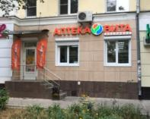 | 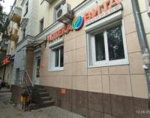
54 | г. Воронеж, Московский проспект, д. 8 | 31.05.2024 | Ссылка отсутствует | Демонтаж не произведен | Демонтаж не произведен | наружный блок системы кондиционирования на лицевом фасаде | п. 7.3.7 Дизайн - регламента «Внешний вид фасадов зданий и сооружений в городском округе город Воронеж», утвержденного постановлением администрации городского округа город Воронеж от 21.10.2015. № 806. |  | Информация отсутствует | 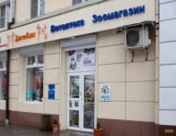
55 | г. Воронеж, Московский проспект, д. 8 | 31.05.2024 | Ссылка отсутствует | Демонтаж не произведен | Демонтаж не произведен | наружный блок системы кондиционирования на лицевом фасаде, информационные конструкции за плоскостью остекления превышают допустимый размер | п. 3.2 Дизайн - регламента «Внешний вид фасадов зданий и сооружений в городском округе город Воронеж», утвержденного постановлением администрации городского округа город Воронеж от 21.10.2015. № 806. |  | ИП Зубкова С.В.  (ОГРНИП 311522221600028) | 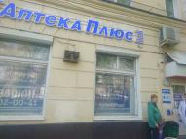
56 | г. Воронеж, Московский проспект, д. 8 | 31.05.2024 | Ссылка отсутствует | Демонтаж не произведен | Демонтаж не произведен | Настенная информационная конструкция | п. 3.2 Дизайн - регламента «Внешний вид фасадов зданий и сооружений в городском округе город Воронеж», утвержденного постановлением администрации городского округа город Воронеж от 21.10.2015. № 806. |  | Информация отсутствует | 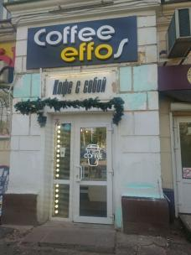
57 | г. Воронеж, Московский проспект, д. 8 | 31.05.2024 | Ссылка отсутствует | Добровольный демонтаж | Добровольный демонтаж | Консольная информационная конструкция, два наружных блока систем кондиционирования на лицевом фасаде, информационная конструкция за плоскостью остекления витрины | п. 3.2 Дизайн - регламента «Внешний вид фасадов зданий и сооружений в городском округе город Воронеж», утвержденного постановлением администрации городского округа город Воронеж от 21.10.2015. № 806. |  | ООО «Социальная Аптека Центр»  (ИНН 6166126591) | 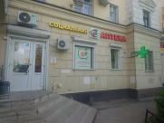
58 | г. Воронеж, Московский проспект, д. 8 | 31.05.2024 | Ссылка отсутствует | Демонтаж не произведен | Демонтаж не произведен | Настенная информационная конструкция, текст: «S&H, second hand» | п. 3.2 Дизайн - регламента «Внешний вид фасадов зданий и сооружений в городском округе город Воронеж», утвержденного постановлением администрации городского округа город Воронеж от 21.10.2015. № 806. |  | ИП Габрусевич С.В.  (ИНН 366409018533, ОГРН 31936680111668) | 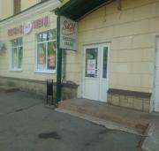
59 | г. Воронеж, Московский проспект, д. 8 | 31.05.2024 | Ссылка отсутствует | Демонтаж не произведен | Демонтаж не произведен | Настенная информационная конструкция, текст: «Marrydress, свадебный салон», выполненная в 2 строки | п. 3.2 Дизайн - регламента «Внешний вид фасадов зданий и сооружений в городском округе город Воронеж», утвержденного постановлением администрации городского округа город Воронеж от 21.10.2015. № 806. |  | ИП Козлова Т.С.  (ИНН 481502181192, ОГРНИП 314366802100022) | 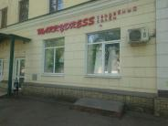
60 | г. Воронеж, Московский проспект, д. 8 | 31.05.2024 | Ссылка отсутствует | Добровольный демонтаж | Добровольный демонтаж | Настенная информационная конструкция, текст: «нотариус» | п. 3.3.3.2 Дизайн - регламента «Внешний вид фасадов зданий и сооружений в городском округе город Воронеж», утвержденного постановлением администрации городского округа город Воронеж от 21.10.2015. № 806. |  | Иноземцева В. В. | 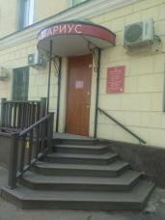 | 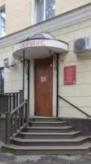
61 | г. Воронеж, Московский проспект, д. 8 | 31.05.2024 | Ссылка отсутствует | Демонтаж не произведен | Демонтаж не произведен | Цвет фриза не соответствует цвету фасада здания | п. 3.2 Дизайн - регламента «Внешний вид фасадов зданий и сооружений в городском округе город Воронеж», утвержденного постановлением администрации городского округа город Воронеж от 21.10.2015. № 806. |  | Информация отсутствует | 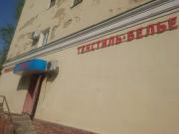
62 | г. Воронеж, Московский проспект, д. 8 | 31.05.2024 | Ссылка отсутствует | Демонтаж не произведен | Демонтаж не произведен | бегущая строка, наружный блок системы кондиционирования на лицевом фасаде, многострочная информационная конструкция, цвет которой не соответствует ПФЗ | п. 3.3.3.2 Дизайн - регламента «Внешний вид фасадов зданий и сооружений в городском округе город Воронеж», утвержденного постановлением администрации городского округа город Воронеж от 21.10.2015. № 806. |  | ИП Абдуллаев Н.П.  ИНН 770400378866, ОГРНИП 304770000060600
63 | г. Воронеж, Бульвар Победы, 50 | 11.06.2024 | Ссылка отсутствует | Демонтаж не произведен | Демонтаж не произведен | Настенная информационная конструкция, текст: «Салон Фреска, плитка, фреска, мозаика» | п. 3.2 Дизайн - регламента «Внешний вид фасадов зданий и сооружений в городском округе город Воронеж», утвержденного постановлением администрации городского округа город Воронеж от 21.10.2015. № 806. |  | Информация отсутствует | 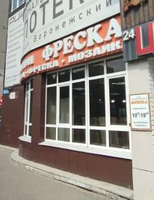
64 | г. Воронеж, Бульвар Победы, 50 | 11.06.2024 | Ссылка отсутствует | Демонтаж не произведен | Демонтаж не произведен | 3 настенные информационные конструкции, текст: «региональный центр ипотеки, филиал Воронежски»,«РЦИ, выдача ипотеки, рефинансирование, оценка имущества, юридическое сопровождение, ипотечный консалтинг, страхование», «Дом РФ партнер по ипотеке» | п. 3.2 Дизайн - регламента «Внешний вид фасадов зданий и сооружений в городском округе город Воронеж», утвержденного постановлением администрации городского округа город Воронеж от 21.10.2015. № 806. |  | Информация отсутствует | 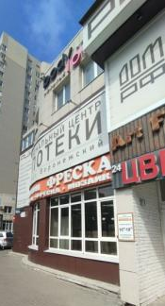
65 | г. Воронеж, Бульвар Победы, 50 | 11.06.2024 | Ссылка отсутствует | Демонтаж не произведен | Демонтаж не произведен | Настенная информационная конструкция, текст: «Body love» | п. 3.2 Дизайн - регламента «Внешний вид фасадов зданий и сооружений в городском округе город Воронеж», утвержденного постановлением администрации городского округа город Воронеж от 21.10.2015. № 806. |  | Информация отсутствует | 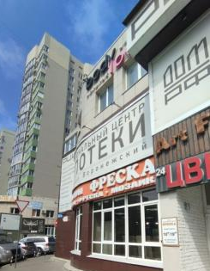
66 | г. Воронеж, Бульвар Победы, 50 | 11.06.2024 | Ссылка отсутствует | Демонтаж не произведен | Демонтаж не произведен | Настенная информационная конструкция, текст: «Цветы», «Art fleur” | п. 3.2 Дизайн - регламента «Внешний вид фасадов зданий и сооружений в городском округе город Воронеж», утвержденного постановлением администрации городского округа город Воронеж от 21.10.2015. № 806. |  | Информация отсутствует | 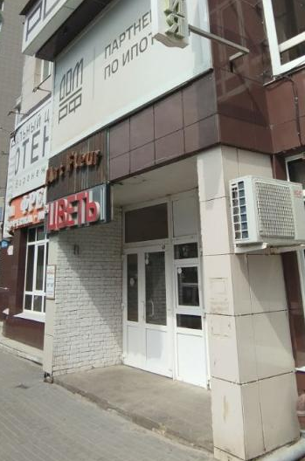
67 | г. Воронеж, Бульвар Победы, 50 | 11.06.2024 | Ссылка отсутствует | Демонтаж не произведен | Демонтаж не произведен | Настенная информационная конструкция, текст: «Булочная №1», «пекарня, кулинария, кондитерская» | п. 3.2 Дизайн - регламента «Внешний вид фасадов зданий и сооружений в городском округе город Воронеж», утвержденного постановлением администрации городского округа город Воронеж от 21.10.2015. № 806. |  | Информация отсутствует | 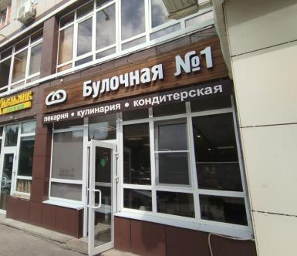
68 | г. Воронеж, Бульвар Победы, 50 | 11.06.2024 | Ссылка отсутствует | Демонтаж не произведен | Демонтаж не произведен | Настенная информационная конструкция, текст: «Ветеринарный центр, зоомагазин» | п. 3.2 Дизайн - регламента «Внешний вид фасадов зданий и сооружений в городском округе город Воронеж», утвержденного постановлением администрации городского округа город Воронеж от 21.10.2015. № 806. |  | Информация отсутствует | 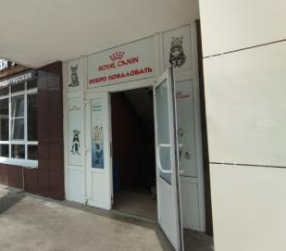
69 | г. Воронеж, Бульвар Победы, 50 | 11.06.2024 | Ссылка отсутствует | Демонтаж не произведен | Демонтаж не произведен | Настенная информационная конструкция, текст: «Малина» | п. 3.3.6.21 Дизайн - регламента «Внешний вид фасадов зданий и сооружений в городском округе город Воронеж», утвержденного постановлением администрации городского округа город Воронеж от 21.10.2015. № 806. |  | Информация отсутствует | 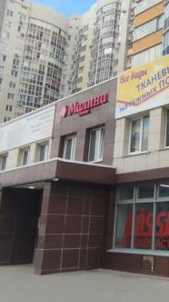
70 | г. Воронеж, Бульвар Победы, 50а | 11.06.2024 | Ссылка отсутствует | Демонтаж не произведен | Демонтаж не произведен | Настенная информационная конструкция, текст: «Логопед, 251-45-60…»; «Логопед, 2 этаж» | п. 3.2 Дизайн - регламента «Внешний вид фасадов зданий и сооружений в городском округе город Воронеж», утвержденного постановлением администрации городского округа город Воронеж от 21.10.2015. № 806. |  | Информация отсутствует | 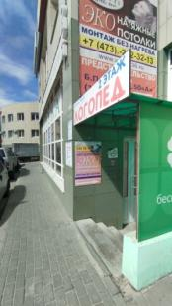
71 | г. Воронеж, Бульвар Победы, 50а | 11.06.2024 | Ссылка отсутствует | Демонтаж не произведен | Демонтаж не произведен | Настенная информационная конструкция, текст: «Эверест, центр семейной стоматологии» | п. 3.2 Дизайн - регламента «Внешний вид фасадов зданий и сооружений в городском округе город Воронеж», утвержденного постановлением администрации городского округа город Воронеж от 21.10.2015. № 806. |  | Информация отсутствует | 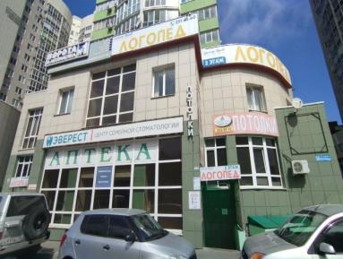
72 | г. Воронеж, Бульвар Победы, 50а | 11.06.2024 | Ссылка отсутствует | Демонтаж не произведен | Демонтаж не произведен | Настенная информационная конструкция, текст: «Потолки, 232-32-13», «Это не просто потолки?...», «Бесшовные эко…» | п. 3.2 Дизайн - регламента «Внешний вид фасадов зданий и сооружений в городском округе город Воронеж», утвержденного постановлением администрации городского округа город Воронеж от 21.10.2015. № 806. |  | Информация отсутствует
73 | г. Воронеж, Бульвар Победы, 50а | 11.06.2024 | Ссылка отсутствует | Демонтаж не произведен | Демонтаж не произведен | Настенная информационная конструкция, текст: «Медицинский центр», консольная информационная конструкция | п. 3.2 Дизайн - регламента «Внешний вид фасадов зданий и сооружений в городском округе город Воронеж», утвержденного постановлением администрации городского округа город Воронеж от 21.10.2015. № 806. |  | Информация отсутствует | 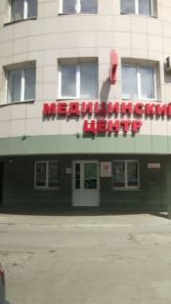
74 | г. Воронеж, Бульвар Победы, 50а | 11.06.2024 | Ссылка отсутствует | Демонтаж не произведен | Демонтаж не произведен | Настенная информационная конструкция, текст: «Щукарь, рыбалка» | п. 3.2 Дизайн - регламента «Внешний вид фасадов зданий и сооружений в городском округе город Воронеж», утвержденного постановлением администрации городского округа город Воронеж от 21.10.2015. № 806. |  | Информация отсутствует | 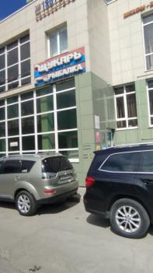
75 | г. Воронеж, Бульвар Победы, 50а | 11.06.2024 | Ссылка отсутствует | Демонтаж не произведен | Демонтаж не произведен | Настенная информационная конструкция, текст: «ДиКом, шкафы, верстаки, стеллажи, сейфы» | п. 3.3.6.6 Дизайн - регламента «Внешний вид фасадов зданий и сооружений в городском округе город Воронеж», утвержденного постановлением администрации городского округа город Воронеж от 21.10.2015. № 806. |  | Информация отсутствует | 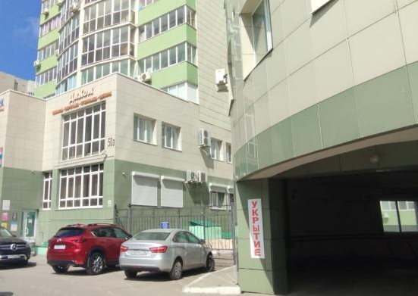
76 | г. Воронеж, Бульвар Победы, 50а | 11.06.2024 | Ссылка отсутствует | Демонтаж не произведен | Демонтаж не произведен | Настенная информационная конструкция, текст: «Ломбард» | п. 3.2 Дизайн - регламента «Внешний вид фасадов зданий и сооружений в городском округе город Воронеж», утвержденного постановлением администрации городского округа город Воронеж от 21.10.2015. № 806. |  | Информация отсутствует | 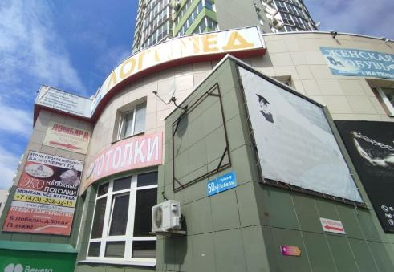
77 | г. Воронеж, Бульвар Победы, 50б | 11.06.2024 | Ссылка отсутствует | Демонтаж не произведен | Демонтаж не произведен | Настенная информационная конструкция, текст: «Бухара, кафе», «Восточная кухня…», «Бухара, восточная кухня», «Мы открылись!», глухая оклейка поверхности остекления витрины | п. 3.2 Дизайн - регламента «Внешний вид фасадов зданий и сооружений в городском округе город Воронеж», утвержденного постановлением администрации городского округа город Воронеж от 21.10.2015. № 806. |  | Информация отсутствует | 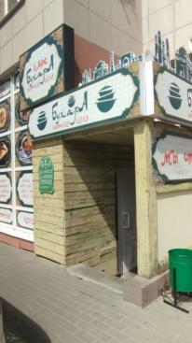
78 | г. Воронеж, Бульвар Победы, 50б | 11.06.2024 | Ссылка отсутствует | Демонтаж не произведен | Демонтаж не произведен | Настенная информационная конструкция, текст: «Детский центр» | п. 3.3.6.6 Дизайн - регламента «Внешний вид фасадов зданий и сооружений в городском округе город Воронеж», утвержденного постановлением администрации городского округа город Воронеж от 21.10.2015. № 806. |  | Информация отсутствует | 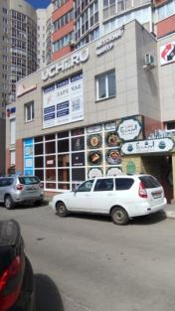
79 | г. Воронеж, Бульвар Победы, 50б | 11.06.2024 | Ссылка отсутствует | Демонтаж не произведен | Демонтаж не произведен | Настенная информационная конструкция, текст: «Патруль», «Охранная организация», «Патруль, охранная организация» | п. 3.2 Дизайн - регламента «Внешний вид фасадов зданий и сооружений в городском округе город Воронеж», утвержденного постановлением администрации городского округа город Воронеж от 21.10.2015. № 806. |  | Информация отсутствует | 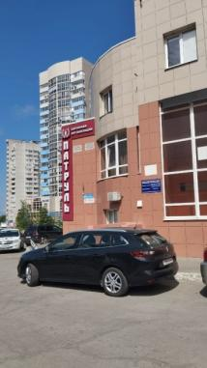
80 | г. Воронеж, Бульвар Победы, 50б | 11.06.2024 | Ссылка отсутствует | Демонтаж не произведен | Демонтаж не произведен | Глухая оклейка поверхности остекления витрины, текст: «Заречье» | п. 6.11 Дизайн - регламента «Внешний вид фасадов зданий и сооружений в городском округе город Воронеж», утвержденного постановлением администрации городского округа город Воронеж от 21.10.2015. № 806. |  | Информация отсутствует | 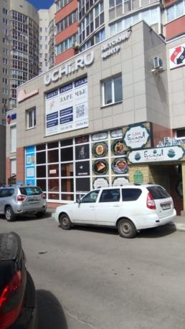
81 | г. Воронеж, Бульвар Победы, 50в | 11.06.2024 | Ссылка отсутствует | Демонтаж не произведен | Демонтаж не произведен | Настенная информационная конструкция, текст: «Первый класс» | п. 3.3.6.6 Дизайн - регламента «Внешний вид фасадов зданий и сооружений в городском округе город Воронеж», утвержденного постановлением администрации городского округа город Воронеж от 21.10.2015. № 806. |  | Информация отсутствует | 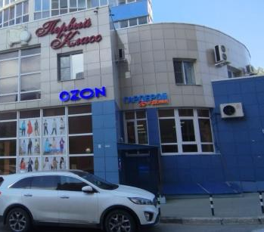
82 | г. Воронеж, Бульвар Победы, 50в | 11.06.2024 | Ссылка отсутствует | Демонтаж не произведен | Демонтаж не произведен | Настенная информационная конструкция, текст: «Твой бар, deer, snack» | п. 3.2 Дизайн - регламента «Внешний вид фасадов зданий и сооружений в городском округе город Воронеж», утвержденного постановлением администрации городского округа город Воронеж от 21.10.2015. № 806. |  | Информация отсутствует | 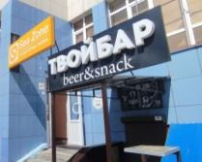
83 | г. Воронеж, Бульвар Победы, 50в | 11.06.2024 | Ссылка отсутствует | Демонтаж не произведен | Демонтаж не произведен | Настенная информационная конструкция, текст: «Автоклад, автозапчасти..», «Автозапчасти», «AvtoKlad..», 4 флаговые конструкции, баннерное полотно | п. 3.2 Дизайн - регламента «Внешний вид фасадов зданий и сооружений в городском округе город Воронеж», утвержденного постановлением администрации городского округа город Воронеж от 21.10.2015. № 806. |  | Информация отсутствует | 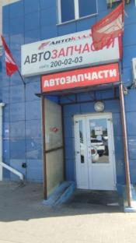
84 | г. Воронеж, Бульвар Победы, 50в | 11.06.2024 | Ссылка отсутствует | Демонтаж не произведен | Демонтаж не произведен | Настенная информационная конструкция, текст: «Аптека Вита экспресс», 2 флаговые конструкции | п. 3.2 Дизайн - регламента «Внешний вид фасадов зданий и сооружений в городском округе город Воронеж», утвержденного постановлением администрации городского округа город Воронеж от 21.10.2015. № 806. |  | Информация отсутствует | 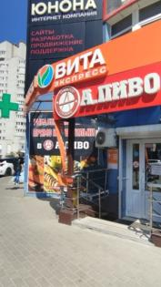
85 | г. Воронеж, Бульвар Победы, 50в | 11.06.2024 | Ссылка отсутствует | Демонтаж не произведен | Демонтаж не произведен | Настенная информационная конструкция, текст: «Европарктрейд…» | п. 3.2 Дизайн - регламента «Внешний вид фасадов зданий и сооружений в городском округе город Воронеж», утвержденного постановлением администрации городского округа город Воронеж от 21.10.2015. № 806. |  | Информация отсутствует | 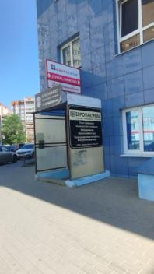
86 | г. Воронеж, Бульвар Победы, 50в | 11.06.2024 | Ссылка отсутствует | Демонтаж не произведен | Демонтаж не произведен | Настенная информационная конструкция, текст: «Юнона, интернет компания…» | п. 3.2 Дизайн - регламента «Внешний вид фасадов зданий и сооружений в городском округе город Воронеж», утвержденного постановлением администрации городского округа город Воронеж от 21.10.2015. № 806. |  | Информация отсутствует | 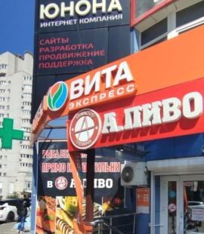
87 | г. Воронеж, Бульвар Победы, 50в | 11.06.2024 | Ссылка отсутствует | Демонтаж не произведен | Демонтаж не произведен | Настенная информационная конструкция, текст: «SeaZone…» | п. 3.2 Дизайн - регламента «Внешний вид фасадов зданий и сооружений в городском округе город Воронеж», утвержденного постановлением администрации городского округа город Воронеж от 21.10.2015. № 806. |  | Информация отсутствует | 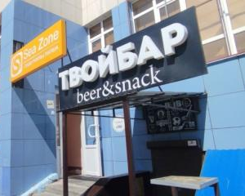
88 | г. Воронеж, Московский пр-т, 10 | 13.06.2024 | Ссылка отсутствует | Демонтаж не произведен | Демонтаж не произведен | Консольная информационная конструкция, настенная информационная конструкция, текст: «Окна», баннерное полотно | п. 3.2 Дизайн - регламента «Внешний вид фасадов зданий и сооружений в городском округе город Воронеж», утвержденного постановлением администрации городского округа город Воронеж от 21.10.2015. № 806. |  | Информация отсутствует | 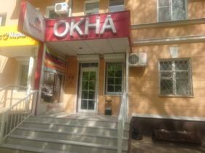
89 | г. Воронеж, Московский пр-т, 10 | 13.06.2024 | Ссылка отсутствует | Демонтаж не произведен | Демонтаж не произведен | Настенная информационная конструкция, текст: «Яндекс маркет» | п. 3.3.6.6 Дизайн - регламента «Внешний вид фасадов зданий и сооружений в городском округе город Воронеж», утвержденного постановлением администрации городского округа город Воронеж от 21.10.2015. № 806. |  | Информация отсутствует | 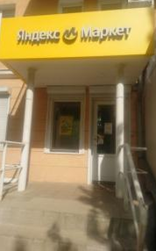
90 | г. Воронеж, Московский пр-т, 10 | 13.06.2024 | Ссылка отсутствует | Демонтаж не произведен | Демонтаж не произведен | Настенная информационная конструкция, текст: «Островок, рыбалка..», «Рыбалка», «Лодки» | п. 3.2 Дизайн - регламента «Внешний вид фасадов зданий и сооружений в городском округе город Воронеж», утвержденного постановлением администрации городского округа город Воронеж от 21.10.2015. № 806. |  | ИП Гущин А.Г. (ИНН 366323083820) | 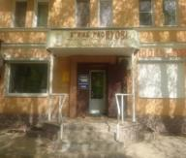
91 | г. Воронеж, Московский пр-т, 10 | 13.06.2024 | Ссылка отсутствует | Демонтаж не произведен | Демонтаж не произведен | Настенная информационная конструкция, текст: « Joker..» | п. 3.2 Дизайн - регламента «Внешний вид фасадов зданий и сооружений в городском округе город Воронеж», утвержденного постановлением администрации городского округа город Воронеж от 21.10.2015. № 806. |  | Информация отсутствует | 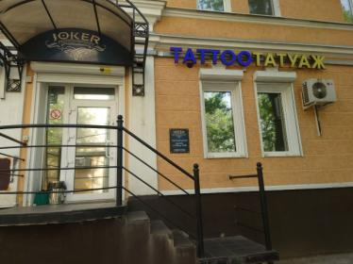
92 | г. Воронеж, Московский пр-т, 10 | 13.06.2024 | Ссылка отсутствует | Демонтаж не произведен | Демонтаж не произведен | Настенная информационная конструкция, текст: «Mobhouse…» | п. 3.2 Дизайн - регламента «Внешний вид фасадов зданий и сооружений в городском округе город Воронеж», утвержденного постановлением администрации городского округа город Воронеж от 21.10.2015. № 806. |  | Информация отсутствует | 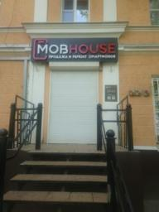
93 | г. Воронеж, Московский пр-т, 10 | 13.06.2024 | Ссылка отсутствует | Демонтаж не произведен | Демонтаж не произведен | Консольная информационная конструкция, наружный блок кондиционирования | п. 3.2 Дизайн - регламента «Внешний вид фасадов зданий и сооружений в городском округе город Воронеж», утвержденного постановлением администрации городского округа город Воронеж от 21.10.2015. № 806. |  | ИП Штиуи С. (ИНН 366311157010) | 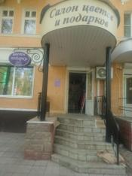
94 | г. Воронеж, Московский пр-т, 10 | 13.06.2024 | Ссылка отсутствует | Демонтаж не произведен | Демонтаж не произведен | Настенная информационная конструкция, текст: «Just cross», наружный блок кондиционирования | п. 3.2 Дизайн - регламента «Внешний вид фасадов зданий и сооружений в городском округе город Воронеж», утвержденного постановлением администрации городского округа город Воронеж от 21.10.2015. № 806. |  | ИП Данченков П.А. (ИНН 363203733157) | 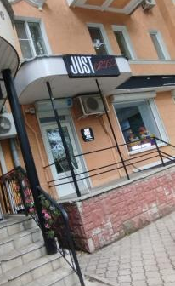
95 | г. Воронеж, Московский пр-т, 10 | 13.06.2024 | Ссылка отсутствует | Демонтаж не произведен | Демонтаж не произведен | Настенная информационная конструкция, текст: «Vape shop», «Dad Smokes» | п. 3.2 Дизайн - регламента «Внешний вид фасадов зданий и сооружений в городском округе город Воронеж», утвержденного постановлением администрации городского округа город Воронеж от 21.10.2015. № 806. |  | Информация отсутствует | 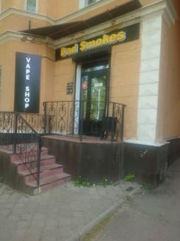
96 | г. Воронеж, Московский пр-т, 10 | 13.06.2024 | Ссылка отсутствует | Демонтаж не произведен | Демонтаж не произведен | Настенная информационная конструкция, текст: «Vivien» | п. 3.2 Дизайн - регламента «Внешний вид фасадов зданий и сооружений в городском округе город Воронеж», утвержденного постановлением администрации городского округа город Воронеж от 21.10.2015. № 806. |  | Информация отсутствует | 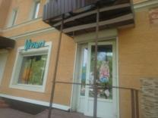
97 | г. Воронеж, Московский пр-т, 10 | 13.06.2024 | Ссылка отсутствует | Демонтаж не произведен | Демонтаж не произведен | Настенная информационная конструкция, текст: «Юг аптека 24» | п. 3.2 Дизайн - регламента «Внешний вид фасадов зданий и сооружений в городском округе город Воронеж», утвержденного постановлением администрации городского округа город Воронеж от 21.10.2015. № 806. |  | Информация отсутствует | 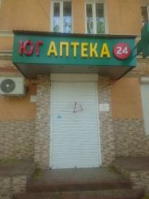
98 | г. Воронеж, Московский пр-т, 10 | 13.06.2024 | Ссылка отсутствует | Демонтаж не произведен | Демонтаж не произведен | Настенная информационная конструкция, текст: «Планета Секонд Хенд» | п. 3.2 Дизайн - регламента «Внешний вид фасадов зданий и сооружений в городском округе город Воронеж», утвержденного постановлением администрации городского округа город Воронеж от 21.10.2015. № 806. |  | ООО «Сити мода» (ИНН 6454102269) | 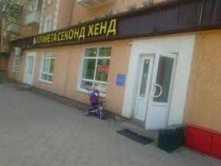
99 | г. Воронеж, Московский пр-т, 10 | 13.06.2024 | Ссылка отсутствует | Демонтаж не произведен | Демонтаж не произведен | Две консольные информационные конструкции | п. 3.2 Дизайн - регламента «Внешний вид фасадов зданий и сооружений в городском округе город Воронеж», утвержденного постановлением администрации городского округа город Воронеж от 21.10.2015. № 806. |  | ЗАО «Фармпрепараты» (ИНН 3666107560) | 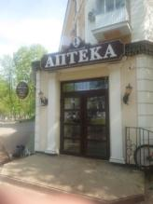
100 | г. Воронеж, Московский пр-т, 42б | 21.06.2024 | Ссылка отсутствует | Демонтаж не произведен | Демонтаж не произведен | Консольная информационная конструкция, настенная информационная конструкция, текст: «228-06-18…», информационная конструкция, находящаяся на плоскости остекления окна | п. 3.2 Дизайн - регламента «Внешний вид фасадов зданий и сооружений в городском округе город Воронеж», утвержденного постановлением администрации городского округа город Воронеж от 21.10.2015. № 806. |  | ООО «Власта 36»  (ОГРН 1173668060477) | 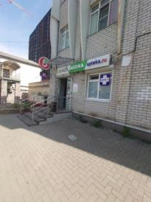
101 | г. Воронеж, Московский пр-т, 42б | 21.06.2024 | Ссылка отсутствует | Демонтаж не произведен | Демонтаж не произведен | Консольная информационная конструкция | п. 9.2.9.7 Дизайн - регламента «Внешний вид фасадов зданий и сооружений в городском округе город Воронеж», утвержденного постановлением администрации городского округа город Воронеж от 21.10.2015. № 806. |  | АО «Тандер»  ОГРН (1022301598549) | 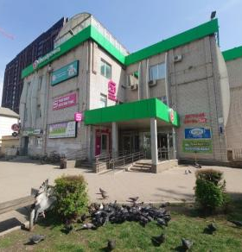
102 | г. Воронеж, Московский пр-т, 42б | 21.06.2024 | Ссылка отсутствует | Демонтаж не произведен | Демонтаж не произведен | Настенная информационная конструкция, текст: «Ждем в гости каждый день!», консольная информационная конструкция | п. 3.2 Дизайн - регламента «Внешний вид фасадов зданий и сооружений в городском округе город Воронеж», утвержденного постановлением администрации городского округа город Воронеж от 21.10.2015. № 806. |  | ПАО «Агроторг»  ОГРН (1027809237796) | 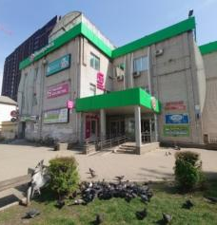
103 | г. Воронеж, Московский пр-т, 42 | 21.06.2024 | Ссылка отсутствует | Демонтаж не произведен | Демонтаж не произведен | Настенная информационная конструкция, текст: «Wildberries» | п. 3.3.3.5 Дизайн - регламента «Внешний вид фасадов зданий и сооружений в городском округе город Воронеж», утвержденного постановлением администрации городского округа город Воронеж от 21.10.2015. № 806. |  | Информация отсутствует | 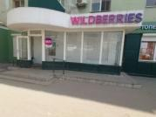
104 | г. Воронеж, Московский пр-т, 46 | 21.06.2024 | Ссылка отсутствует | Демонтаж не произведен | Демонтаж не произведен | Настенная информационная конструкция, текст: «Семь дней, сеть магазинов» | п. 3.2 Дизайн - регламента «Внешний вид фасадов зданий и сооружений в городском округе город Воронеж», утвержденного постановлением администрации городского округа город Воронеж от 21.10.2015. № 806. |  | ООО «Диана»  ОГРН 1163668061270 | 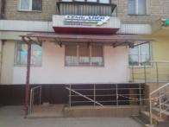
105 | г. Воронеж, Московский пр-т, 46 | 21.06.2024 | Ссылка отсутствует | Демонтаж не произведен | Демонтаж не произведен | Консольная информационная конструкция | п. 9.2.9.7 Дизайн - регламента «Внешний вид фасадов зданий и сооружений в городском округе город Воронеж», утвержденного постановлением администрации городского округа город Воронеж от 21.10.2015. № 806. |  | ООО «Барика»  (ОГРН 1163668094105) | 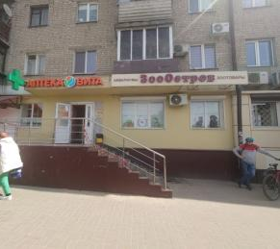
106 | г. Воронеж, Московский пр-т, 46 | 21.06.2024 | Ссылка отсутствует | Демонтаж не произведен | Демонтаж не произведен | Наружный блок системы кондиционирования и вентиляции | п. 7.3.7 Дизайн - регламента «Внешний вид фасадов зданий и сооружений в городском округе город Воронеж», утвержденного постановлением администрации городского округа город Воронеж от 21.10.2015. № 806. |  | ИП Бобкова Н.Н.  (ИНН 366107787797) | 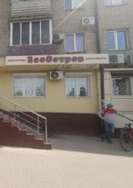
107 | г. Воронеж, Московский пр-т, 46 | 21.06.2024 | Ссылка отсутствует | Демонтаж не произведен | Демонтаж не произведен | Консольная информационная конструкция, настенная информационная конструкция, текст: «Аптека клиническая» | п. 3.2 Дизайн - регламента «Внешний вид фасадов зданий и сооружений в городском округе город Воронеж», утвержденного постановлением администрации городского округа город Воронеж от 21.10.2015. № 806. |  | ИП Михина Л.П.  (ОГРН ИП 321366800104416) | 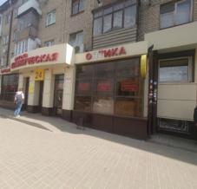
108 | г. Воронеж, Московский пр-т, 46 | 21.06.2024 | Ссылка отсутствует | Демонтаж не произведен | Демонтаж не произведен | Консольная информационная конструкция | п. 9.2.9.7 Дизайн - регламента «Внешний вид фасадов зданий и сооружений в городском округе город Воронеж», утвержденного постановлением администрации городского округа город Воронеж от 21.10.2015. № 806. |  | ООО «Трудфарм»  (ОГРН 1145260015108) | 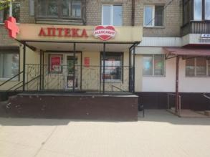
109 | г. Воронеж, Московский пр-т, 46 | 21.06.2024 | Ссылка отсутствует | Демонтаж не произведен | Демонтаж не произведен | Три переносные информационные конструкции (штендеры) | п. 9.2.9.13 Дизайн - регламента «Внешний вид фасадов зданий и сооружений в городском округе город Воронеж», утвержденного постановлением администрации городского округа город Воронеж от 21.10.2015. № 806. |  | Информация отсутствует | 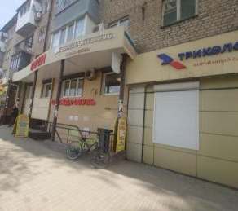
110 | г. Воронеж, Московский пр-т, 46 | 21.06.2024 | Ссылка отсутствует | Демонтаж не произведен | Демонтаж не произведен | Настенная информационная конструкция, текст: «Триколор, фирменный салон» | п. 9.2.9.13 Дизайн - регламента «Внешний вид фасадов зданий и сооружений в городском округе город Воронеж», утвержденного постановлением администрации городского округа город Воронеж от 21.10.2015. № 806. |  | Информация отсутствует | 